II. Анализ работы МБОУ Карповской средней общеобразовательной школы
за 2011-2012 учебный год
Основные направления, содержание и формы деятельности педагогического коллектива в 2011-2012 учебном году регламентировались следующими документами:
- Законом РФ «Об образовании»;
- Типовым положением об общеобразовательном учреждении в Российской Федерации;
- Национальной образовательной инициативой "Наша новая школа";
- Федеральным государственным образовательным стандартом;
- Уставом школы;
- Программой развития школы «Интеграция общего и дополнительного образования в учебно-воспитательном процессе школы» на 2011-2014 гг.;
- Проектом перспективного развития школы на 2011-2015 гг.;
- Учебным планом школы на 2011/2012 учебный год;
- Планом работы школы на 2011-2012 учебный год;
- Локальными актами школы.
Деятельность школы строилась в соответствии с методической темой района «Развитие единого информационного пространства как условия эффективного взаимодействия участников образовательного процесса», школы «Совершенствование системы сохранения и укрепления здоровья детей и создание условий для эффективного использования здоровьесберегающих технологий».
Задачи, которые были поставлены на 2011-2012 учебный год:
- Повышение качества образования через обновление содержания в соответствии с ФГОС общего образования.
- Совершенствование системы сохранения и укрепления здоровья детей и создание условий для эффективного использования здоровьесберегающих технологий.
- Формирование готовности и способности обучающихся к саморазвитию и социальной активности.
I. Деятельность педагогического коллектива, направленная на решение задачи по повышению качества образования через обновление содержания в соответствии с ФГОС общего образования, осуществлялась при использовании следующих форм и методов:.
- Ведение уроков, факультативных занятий, кружков, секций, воспитательных мероприятий с использованием современных образовательных технологий.
- Повышение квалификации педагогов через курсовую подготовку и заочное обучение. Обновление сайта школы (http://karpovschool2011.narod.ru/), создание личных страничек педагогов на сайте школы.
- Регистрация в программе «Электронный дневник».
- Участие педагогов в методических объединениях (РМО, КМО, ШМО) учителей-предметников.
- Участие педагогов во ВТГ и ВТК.
- Проведение педсоветов, семинаров, консультаций по данной тематике.
- Участие педагогов и детей в смотрах, конкурсах, мероприятиях различного уровня.
- Участие детей в предметных олимпиадах различного уровня.
- Обновление фонда учебной, методической литературы.
- Пополнение медиатеки школы.
- Публикации педагогов в сети Интернет и газетах «Уренские вести», «АИСТ», «Школа».
- Создание Банка методических разработок уроков и внеклассных мероприятий, проведённых с использованием современных образовательных технологий.
Основное внимание уделено реализации мероприятий по введению обучения в 1 классе в соответствии с федеральным государственным образовательным стандартом. В первую очередь, разработана нормативно-правовая база, внесены изменения в локальные акты школы, в частности в Положение о системе отметок, формах, порядке и периодичности промежуточной аттестации учащихся. Также внесены изменения и в учебный план: количество часов увеличилось до 21 (за счет дополнения 1 часа на предмет физическую культуру). Приведены в соответствии со стандартом рабочие программы по учебным предметам, внесены изменения в основную образовательную программу начального общего образования. Проведена работа в кабинете по приведению в соответствие ФГОС:
- оборудования кабинета (оснащенность: ноутбук, мультимедийный проектор, экран, на каждого ученика имеются нэтбуки);
- учебно-наглядных пособий (приобретены таблицы по предметам, дидактический и раздаточный материал), мультимедийная продукция по предметам учебного плана, а также развивающие игры и занятия.
Учащиеся 1 класса полностью обеспечены учебниками и рабочими тетрадями по УМК «Начальная школа XXI века» под редакцией Н.Ф.Виноградовой. Предмет «Математика» ведётся по программе «Школа России» автор М.И.Моро. Приобретён учебно-методический комплект для 2 класса. Педагоги, работающие в 1 классе, прошли курсовую подготовку.
Ведётся в соответствии с планом мониторинг деятельности по данному направлению. Проведена входная, промежуточная и итоговая диагностика первоклассников. Уровень готовности детей к обучению в школе оценен следующим образом: 25%- высокий, 25% - выше среднего, 50% - низкий; 50% (2 уч-ся) имеют уровень развития выше среднего и 50% (2 уч-ся) имеют средний уровень развития. По результатам диагностики учащихся 1 класса по итогам года достигли уровня базовой и повышенной подготовки – 2 учащихся (50%), базовой подготовки – 1 учащийся (25%), не достигли базовой подготовки – 1учащаяся (25%) (по рекомендации ПМПК данная ученица оставлена на повторное обучение в 1 классе).
Для всех первоклассников составлены индивидуальные образовательные карты. Ведутся кружки: «Друзья природы», «Волшебная кисть», «Техническое моделирование», «Занимательная грамматика», «Путь к успеху». Реализуется план воспитательной работы класса. Достижения учащихся фиксируются в портфолио.
С целью информирования всех участников образовательного процесса оформлен стенд «Федеральный государственный образовательный стандарт», проведены родительские собрания по темам: «Создание условий для развития учащихся в рамках внедрения ФГОС», « Комплексный учебный курс "Основы религиозных культур и светской этики»: цели, задачи, принципы апробации». На совещании при директоре рассмотрен вопрос об адаптации уч-ся 1 класса и наличии условий обучения детей в соответствии с требованиями ФГОС. Членами методического совета школы утверждён перспективный план внеурочной деятельности для учащихся начальной школы, дана оценка состояния введения ФГОС на ступени начального общего образования.
Обновление содержания ведется также и за счет реализации дополнительных образовательных программ. В рамках внедрения ФГОС была разработана Программа духовно-нравственного развития и воспитания обучающихся на ступени начального общего образования «Дорога добра», которая в апреле 2011 года получила экспертное заключение НЭМС ГОУ ДПО НИРО (автор-составитель программы Устюжанина С.А.). Экспертное заключение также получили программы «Юный эколог» (автор Красильникова Н.А.) и «Техническое моделирование» (автор Охлопкова В.А.). Для педагогов проведен семинар «Основные требования к разработке авторской образовательной программы. Алгоритм методической разработки раздела программы». На данный момент ведётся работа по сертификации программы кружка «Туристический» (автор Андреев В.И.).
В рамках реализации Проекта перспективного развития школы с целью повышения качества образования школьников через обновление содержания предусмотрена активизация деятельности педагогического коллектива по созданию единой информационной среды. Во всех учебных кабинетах имеются в наличии ПК, которые заключены в локальную сеть школы и имеется доступ к сети Интернет. Это позволило улучшить качество подготовки и проведения уроков. Стоит отметить, что 70% из посещенных администрацией школы уроков проводятся с использованием ИКТ. Педагоги получили возможность эффективно использовать ресурсы Интернет. Обновлена медиатека школы по учебным предметам. Анализируя планы самообразования, а также портфолио следует сделать вывод, что педагоги не только используют чей-то опыт, но и сами стали активно распространять свои наработки через публикации в СМИ, сети Интернет, сетевые сообщества. Наиболее популярным среди педагогов нашей школы сетевое сообщество «Proшколу». Свои странички имеют следующие педагоги: Устюжанина С.А., Плотникова Л.П., Рыжова В.П., Кудряшова М.А., Красильникова Н.А. Популярным сайтом также является сайт «Летописи. Ru». Активным участником данного сайта являются Красильникова Н.А. и Хрушкова Н.Ф.. Надежда Александровна стала участником сетевого проекта «Время вернуться домой», ведёт блоги: «Село родное, Карпово!» и «Деревни Карповского сельского совета». Зябликова О.А. прошла обучение на дистанционных курсах по использованию электронных образовательных ресурсов (ЭОР) и стала участником сетевого сообщества «ПЕДСОВЕТ».
Публикации педагогов в 2011-2012 учебном году
Всероссийский (в т. ч. Интернет-публикации)
Ф.И. О. автора | Название публикации
Устюжанина С.А. | Программа духовно-нравственного развития и воспитания обучающихся "Дорога добра".// Журнал "Практика административной работы в школе", №4 (83),2012//
Устюжанина С.А., Плотникова Л.П. | Система работы школы - социокультурного центра села.//Воспитательная система: вызовы современности: Всероссийская научно-практическая конференция/Сост. М.А.Тыртышная.- Йошкар-Ола: ГБОУ ДПО (ПК) С "Марийский институт образования", 2012//
Устюжанина С.А. | "Реализация модели организации внеурочной деятельности обучающихся на основе программы духовно-нравственного развития и воспитания "Дорога добра" //Сайт "Методический вестник" (он-лайн журнал ИДЦ управления образования) от 16.03.2012, раздел "Статья"// htpp://kabmetodist.ru/statia/nachalnaia-shkola/doroga dobra/
Устюжанина С.А. | Методическая разработка урока литературы «Память о поэте зажжёт огонь в душе»// www.lit.academia-voscow.ru / «Методический кабинет/Фестиваль педагогических идей»
Лебедева Н.И. | 1. "В нашей школе юбилей" //Сайт "Методический вестник" (онлайн журнал ИДЦ управления образования) от 04.06.2012, раздел "Разработка мероприятия"// htpp://kabmetodist.ru/meropriatie/dopolnitelnoe-obrazovanie/v nashey shkole ubiley/
Лебедева Н.И. | 2. "Ваш подвиг жив,неповторим и вечен" //Сайт "Методический вестник" (онлайн журнал ИДЦ управления образования) от от 04.06.2012, раздел "Разработка мероприятия"// htpp://kabmetodist.ru/meropriatie/srednaia-shkola/vash podviq zhiv nepovtorim i vechen/
3. "Быть здоровым - жить в радости" //Сайт "Методический вестник" (онлайн журнал ИДЦ управления образования) от 17.05.2012, раздел "Разработка мероприятия"//
htpp://kabmetodist.ru/meropriatie/srednaia-shkola/bit zdorovym zhit v radosti/
Хрушкова Н.Ф. | 1. "Мы - будущие избиратели" //Сайт "Методический вестник" (онлайн журнал ИДЦ управления образования) от 20.05.2012, раздел "Разработка мероприятия"//  htpp://kabmetodist.ru/meropriatie/srednaia-shkola/my budushie/ izbirateli/
Хрушкова Н.Ф. | 2. "Политическая раздробленность на Руси" //Сайт "Методический вестник" (онлайн журнал ИДЦ управления образования) от 22.05.2012, раздел "Разработка учебного занятия"// htpp://kabmetodist.ru/zanatie/obshestvoznanie/politisheskaia razdroblennost na rusi/
Красильникова Н.А. | Учительство - социально - профессиональная группа российской интеллигенции, социальный статус и социальная роль.//статья-реферат htpp://5ballov.gip.ru/referats/preview/99222/-
региональный уровень
Хрушкова Н.Ф. | Исследовательский проект на основе изучения историко-культурного наследия родного края в организации учебной деятельности школьников. //Межрайонная Интернет-конференция "Проектирование краеведческой деятельности: опыт реализации"// htpp:letopisi.ru/
Красильникова Н.А. | Воспитание гражданственности и патриотизма на краеведческом материале через вовлечение учащихся в проектную деятельность.//Межрайонная Интернет-конференция "Проектирование краеведческой деятельности: опыт реализации"// htpp:letopisi.ru/
Устюжанина С.А. | "Реализация модели организации внеурочной деятельности обучающихся на основе программы духовно-нравственного развития и воспитания "Дорога добра"// Сборник материалов IV педагогических чтений// апрель, 2012
муниципальный уровень
Лебедева Н.И. | Честью школы дорожим.//газета "Уренские вести" от 29.12.2011 г. №147(12411)//
Рыжова В.П. Кудряшова М.А. | Обучение с увлечением. //газета "Уренские вести" от 26.01.2012 г.№8//
Красильникова Н.А. | "Я учитель" //газета "АИСТ"//
Участие в семинарах, Интернет - конференциях, работе РМО, КМО и ШМО также способствовали повышению профессионального уровня педагогов и распространению опыта.
региональный уровень
Ф. И. О. педагога | Название мероприятия | Тема выступления
Хрушкова Н.Ф. | Межрайонная Интернет-конференция "Проектирование краеведческой деятельности: опыт реализации" | Исследовательский проект на основе изучения историко-культурного наследия родного края в организации учебной деятельности школьников.
Красильникова Н.А. |  | Воспитание гражданственности и патриотизма на краеведческом материале через вовлечение учащихся в проектную деятельность.
муниципальный уровень
Зябликова О.А. | РМО учителей биологии и химии | "О функционировании палаточного эколого-туристического лагеря "Остров КЭТЛ"
Рыжова В .П. Кудряшова М.А. | РМО учителей математики | "Решение заданий С1-С6"
Рыжова В .П. Кудряшова М.А. | КМО учителей математики | "Применение ИКТ для формирования устных вычислительных навыков в 5-6 классах"
Виноградова Ф.И. | РМО учителей английского языка | "Разработка раздела программы по учебнику В.П.Кузовлева"
Лебедев Н.П. | РМО учитедей технологии (технический труд) | "Использование природного материала на уроках технологии"
Охлопкова В.А. | Круглый стол | "Современные особенности развития и воспитания обучающихся на ступени начального общего образования"
Плотникова Л.П. | Экспертный совет | Разработка и реализация экспериментальной программы "Повышение мотивации к изучению математики в основной школе через использование здоровьесберегающих технологий"
Плотникова Л.П. | Экспертный совет | Работа школы в качестве опорной школы по развитию туризма в районе.
Устюжанина С.А. | РМО учителей русского языка и литературы | Экспертиза собственной деятельности.
В результате деятельности педагогического коллектива школы по обновлению содержания образования, направленной на повышение качества достигнуты следующие результаты:
  - Учебный план школы выполнен в полном объёме. Обучающиеся в соответствии с учебным планом обеспечены УМК, учебниками. Анализ программ и учебников показал, что в целом используются современные программы и учебники (не позднее 2007 г. выпуска). Использование устаревших программ, таких например, как по английскому языку по программе В.П. Кузовлева, обусловлено тем, что идет завершение обучения по данной линии.
  - В 2011 – 2012 учебном году в школе обучалось на начало года 76 учеников, на конец года- 72 ученика. Уровень обученности составил 97 % (ниже уровня прошлого года на 3%), отсева не было. Качество знаний по итогам года – 51 %. Этот показатель на уровне среднего районного показателя.
Всего  учащихся  аттестовано | На «4» и «5» |  |  |  |  |  |  |  | На «2»
Всего  учащихся  аттестовано | Всего  уч-ся | % | В том числе |  |  |  |  |  | Всего  уч-ся | % | В том числе
Всего  учащихся  аттестовано | Всего  уч-ся | % | 1 ст. | % | 2ст. | % | 3ст. | % | Всего  уч-ся | % | 1 ст. | % | 2 ст. | % | 3ст. | %
72 | 37 | 51 | 13 | 56 | 22 | 55 | 4 | 44 | 1 | 2 | 2 | 9 | - | - | - | -
Неуспевающие:
№ п/п | Ф.И.О. обучающегося | Дата рождения | Класс | Имеет академическую задолженность | Решение педсовета | Приказ  (основание)
1 | Лебедева Алена Ивановна | 19.02.2005 г. | 1 | - | Справка ПМПК  Протокол педсовета от 24.05.2012 г. №7 | № 63 от 24.05.2012 г.
2 | Султанов Антон Евгеньевич | 03.04.2001 г. | 4 | Русский язык  Английский язык | Протокол педсовета от 31.05. 2012 г. № 8 | №70 от 31.05.2012 г.
По итогам года наиболее высокий процент качества знаний: на I ступени у 3 класса, на II ступени у 8 класса, на III ступени у 11 класса - качество знаний составило 100 %.
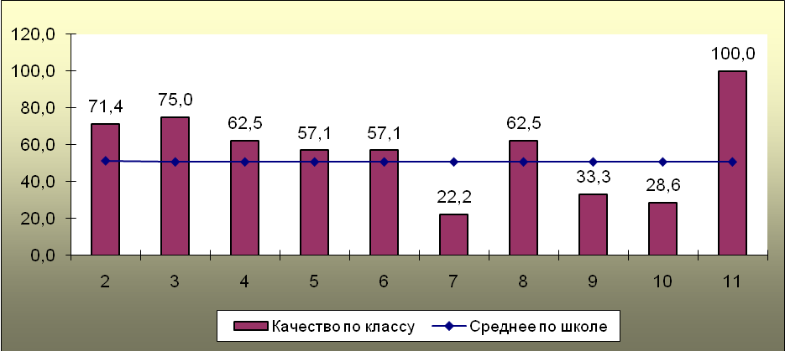
Качество знаний по итогам 2011-2012 учебного года (по классам)

Качество знаний по учебным предметам по итогам 2011-2012 учебного года
I ступень обучения
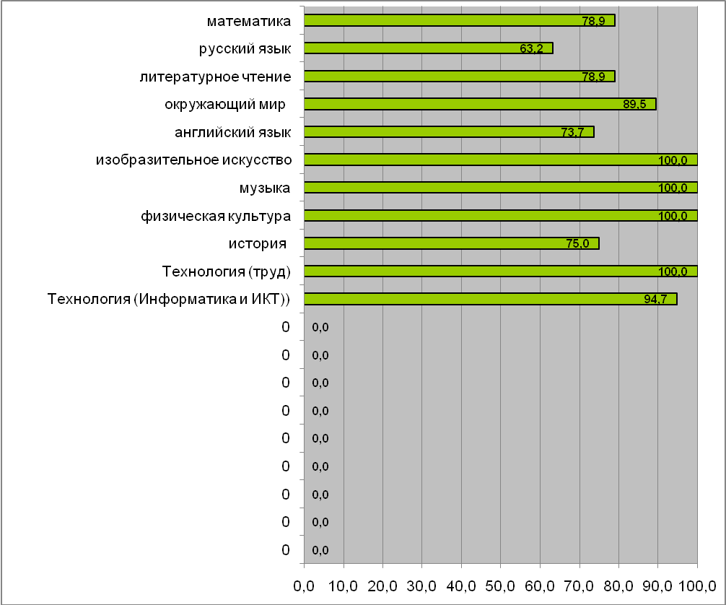
II ступень обучения
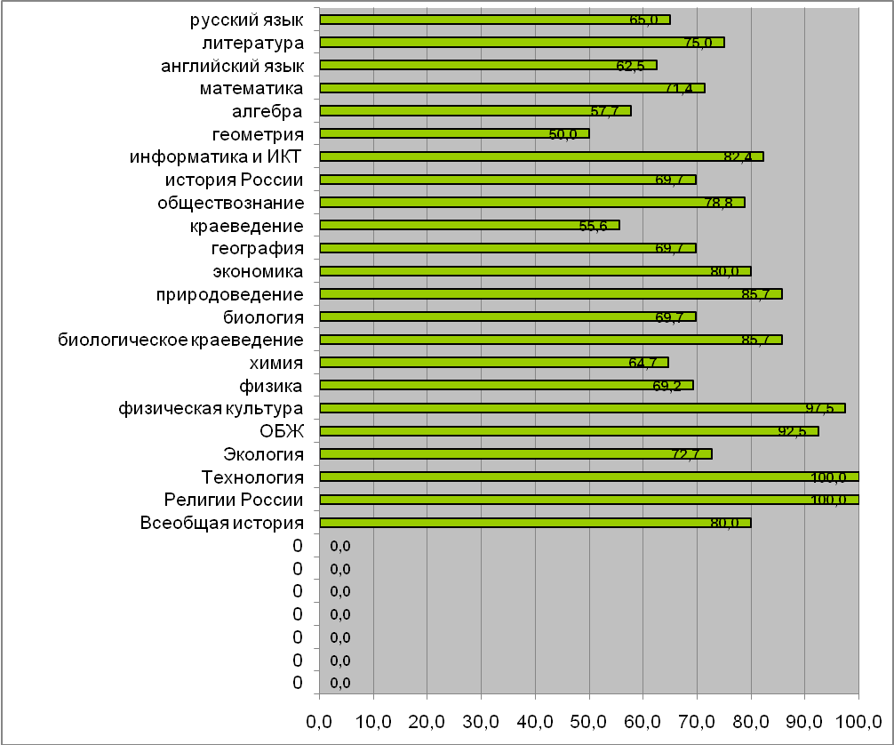
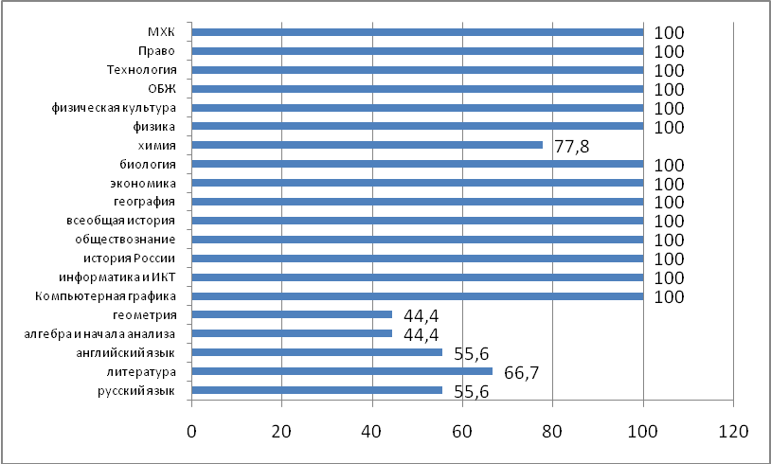
III ступень обучения

Следует обратить внимание на следующий факт: в старшем звене качество знаний составляет 44%, но по большинству предметов учебного плана качество знаний составляет 100%. При этом при проведении контрольных и тестовых работ результат значительно ниже. Если сравнить анализ сдачи промежуточной аттестации в 10 классе и ЕГЭ в 11 классе, то 100% качества знаний по предметам также нет.

3. Учебный год, в соответствии с Уставом школы, завершает промежуточная аттестация учащихся, которая проводилась по двум предметам учебного плана. На основании решения педагогического совета школы от 24.05.2012 года № 7 от экзамена по биологии освобождена Шихова Екатерина, ученица 10 класса.
Сведения об успеваемости учащихся
по итогам промежуточной аттестации 2011 -2012 учебного года
класс | предмет | Форма проведения экзамена | общее число учащихся, сдававших экзамен | сдали экзамен на «4» и «5» | сдали на «2»
5 | ОБЖ | Устно по билетам | 7 | 5/ 71% | -
5 | Английский язык | Тестирование | 7 | 5/ 71% | -
6 | Литература | Устно по билетам | 7 | 4 / 57 % | -
6 | География | Тестирование | 7 | 6 / 86 % | -
7 | Русский язык | Тестирование | 9 | 5/ 56 % | -
7 | Английский язык | Устно по билетам | 9 | 4 / 44 % | -
8 | Алгебра | Тестирование | 8 | 5 / 63 % | -
8 | Русский язык | Тестирование | 8 | 5 / 63% | -
10 | Обществознание | Контрольная работа (формат ЕГЭ) | 6 | 2 / 33 % | -
10 | биология | Контрольная работа (формат ЕГЭ) | освобождена | - | -
10 | математика | Контрольная работа (формат ЕГЭ) | 7 | 3/ 43% | -
Больший процент несоответствия оценок за экзамен и годовых отметок наблюдается в 6,10 классах.
По итогам промежуточной аттестации лучших результатов добились учащиеся 5,6 и 8 классов.
Нарушений порядка проведения аттестации учащихся не зафиксировано.
Все педагоги в соответствии с формой оформили протоколы экзаменов, подготовлены аналитические справки по результатам проведения экзаменов.
Несмотря на высокие результаты в ходе промежуточной аттестации учащихся, невысокий уровень качества знаний по итогам года наблюдается в 7 и 10 классах.
- 100% выпускников сдали экзамены в ходе государственной (итоговой) аттестации за курс основной и средней школы. С организационной точки зрения аттестация проведена на должном уровне.
Выпускники 9-го класса в ходе Г(И)А сдавали следующие экзамены: 2 обязательных в новой форме с участием территориальных экзаменационных комиссий – русский язык, математика, предметы по выбору – обществознание, физика, география в новой форме, биология, ОБЖ, химия – в традиционной форме по билетам.
Сведения об успеваемости по результатам государственной итоговой аттестации выпускников 9 классов в 2011-2012 учебном году
предмет | общее число учащихся, сдававших экзамен | сдали экзамен на «4» и «5» | сдали на «2»
Русский язык | 9 | 6/ 67 % | -
Математика | 9 | 5/ 56 % | -
Физика | 2 | 2/ 100 % | -
ОБЖ | 2 | 0/ 0 % | -
Химия | 2 | 2/ 100 % | -
Биология | 6 | 3/ 50% | -
Обществознание | 5 | 4/ 80%
География | 1 | 1/100%
По итогам аттестации основную школу закончили на «4» и «5» 3 выпускников (33 %). Получили документ об основном общем образовании - 9 чел.(100%), из них с отличием 1 выпускник (11%). Все учащиеся продолжат обучение в 10 классе, из них 1 выпускник в ЦОД г. Нижнего Новгорода.
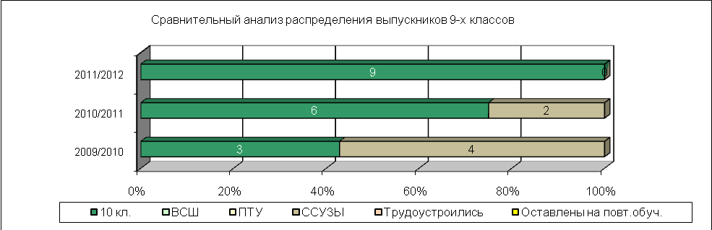
Выпускники 11-ого класса в ходе государственной (итоговой) аттестации учащихся сдавали ЕГЭ: 2 обязательных экзамена – русский язык и математику, предметы по выбору.
Информация о результатах ЕГЭ (средний балл) 2012 год
Наименование предмета | Кол-во уч-ся, сдающих экзамен | Минимальное количество баллов по предмету  (порог) | Средний балл | Самый высокий балл | Самый  низкий балл
Русский язык | 2 | 36 | 64 | 65 | 63
Математика | 2 | 24 | 32 | 32 | 32
Биология | 1 | 36 | - | - | 32
Физика | 1 | 36 | 50 | 50 | 50
Обществознание | 1 | 39 | 58 | 58 | 58
Литература | 1 | 32 | 50 | 50 | 50
Экзамены по выбору в этом учебном году были представлены 4 предметами. Минимальный порог не преодолела 1 выпускница по биологии.
Традиционно проводился профессиональный экзамен по тракторам и СХМ. 1 юноша (100%) после прохождения профессиональной подготовки и успешной сдачи экзаменов получил удостоверение тракториста категории «С», «Е».
Получили аттестат о среднем (полном) общем образовании 2 выпускника (100%). Оба выпускника продолжили образование, из них 1 учащийся (50%) - в ВУЗах, 1 (50%) - в ССУЗах.
- В 10 классе 8 обучающихся занимались по индивидуальным учебным планам. На профильном уровне изучались следующие предметы: математика, обществознание, биология. По этим же предметам в ходе промежуточной аттестации учащиеся сдавали экзамены.
Предмет | Учитель | класс | Кол-во  обуч-ся | Уровень  обученности | Качество  образования | Итоги пром. аттестации
 |  |  |  |  |  | УО | КО
алгебра и начала анализа | Кудряшова М.А. | 10п | 7 | 100,0 | 42,9 | 100,0 | 43,0
геометрия | Кудряшова М.А. | 10п | 7 | 100,0 | 42,9 | 100,0 | 43,0
обществознание | Хрушкова Н.Ф. | 10п | 6 | 100,0 | 100,0 | 100,0 | 33,0
биология | Синцова Т.А. | 10п | 1 | 100,0 | 100,0 | освобождена
Промежуточные итоги |  |  | 21 | 100,0 | 61,9

- Мероприятия в рамках реализации школьной программы «Одарённые дети» способствовали целенаправленной работе педагогического коллектива по активизации познавательной деятельности учащихся. В течение года работали предметные кружки: «Друзья природы», «Компьютерный», «Интеграл», «Занимательная химия», «Занимательная математика», «Занимательная грамматика», «Тайны текста», «Юный журналист», «Краеведческий». Велись в соответствии с учебным планом факультативные занятия.
Активизирована деятельность учащихся в рамках школьного научного общества «УСПЕХ»: проведены 2 конференции по темам «История школы» и «Хочу всё знать!». К участию в конференции «История школы» принимались коллективные работы, таким образом, удалось привлечь более 50% учащихся школы. Конференция исследовательских работ «Хочу всё знать!» предполагала только индивидуальное участие школьников.
На конкурс исследовательских работ было представлено 11 работ. Победители и призеры:
Результат | Ф.И.О. | Класс | Тема | Руководитель
Младшая группа – 4,5 классы
I | Торопов Данил | 5 | «Все профессии важны, с математикой дружны!» | Рыжова В.П.
III | Плотникова Анжелика | 4 | «Мир глазами маленького астронома. Солнечная система» | Красильникова Н.А.
II | Кудряшов Сергей | 4 | «Честь военного мундира» | Юхарева Г.Г.
средняя группа – 6-8 классы
III | Шестиперстова Настя | 6 | «История возникновения чисел» | Кудряшова М.А.
II | Ершова Ева  Юхарева Ирина | 7 | «Изучение флоры села Карпова» | Зябликова О.А.
I | Климочкина Катя | 8 | «Чудотворная икона Казанской Богоридицы» | Хрушкова Н.Ф.
старшая группа – 9-11 классы
III | Веселова Надежда | 10 | «Загадочная лента Мебиуса» | Кудряшова М.А.
II | Шихова Екатерина | 10 | «Евклидова и Неевклидова геометрия» | Кудряшова М.А.
I | Синцов Юра | 9 | «Школьная газета» | Плотникова Л.П.
В рамках деятельности НОУ проведен конкурс на лучшего чтеца «Пока в России Пушкин длится». Приняли участие в данном конкурсе 15 учащихся 5-10 классов. Победители школьного этапа участвовали в районном конкурсе. Рыбаков И. занял III место.
- На основании Положения о проведении школьного этапа Всероссийской олимпиады школьников, письма РУО администрации Уренского района от 24.09.2010 г. № 539, приказа по школе от 28.09.2011 г. №58 в период с 10 октября по 30 октября были проведены школьные предметные олимпиады.
Выводы по результатам проведения школьных олимпиад:
- В школьных предметных олимпиадах приняли участие 42 школьника (80 % от общего количества учащихся 5-11 классов).
- Проведены олимпиады по 18 учебным предметам. Не проведена олимпиада по информатике. Причина: уровень знаний учащихся по данному предмету не соответствует требованиям олимпиадных заданий.
- Высокий процент участников олимпиады по технологии -100% учащихся 8-11 классов.
- Достаточно высокий процент участников олимпиад по биологии (Зябликова О.А., Синцова Т.А.),русскому языку и литературе (Ю.Н.Морозова, Л.П.Плотникова), истории (учитель Хрушкова Н.Ф.), физике (В.Н.Абрамов).
- Наиболее активное, в т.ч. и результативное, участие в олимпиадах приняли следующие школьники: Шихова Екатерина – в 11 олимпиадах (восемь первых мест), Синцов Ю. - в 9 (восемь первых мест), Веселова Надежда – в 7 (два первых места, пять вторых).
- Нет победителей и призеров олимпиад по экологии и МХК.
- Олимпиады проведены без нарушений, в соответствии с требованиями.
- Педагоги своевременно представляли отчеты о проведении олимпиад.
- Допущены ошибки в оформлении работ учащихся по физкультуре (ответы содержатся на титульном листе), по истории (штамп проставлен не только на титульном листе, но и на листе ответов).
- Не просчитан максимальный балл по физкультуре, нет четкой системы оценки работ учащихся по практическому туру олимпиады.
- По результатам проведения школьных предметных олимпиад были сделаны заявки на участие в муниципальном этапе Всероссийской олимпиады школьников. Выводы:
- В муниципальном этапе Всероссийской олимпиады школьников приняли участие 11 учащихся, что составляет 31% от общего количества учащихся 7-11 классов нашей школы. Всего участников муниципального этапа – 32. Наиболее результативным оказалось участие Шиховой Екатерины, из 8 олимпиад в трёх стала победителем, Синцов Юрий из пяти олимпиад в двух стал победителем.
- Победители и призеры муниципального этапа:
Предметы | Ф.И.О. | Класс | Результат | Ответственные учителя
русский язык | Синцов Ю.  Веселова Н. | 9  10 | 1 место  1 место | Л.П.Плотникова
география | Шихова Е. | 10 | 1 место | Н.А.Красильникова
биология | Шихова Е. | 10 | 1 место | Т.А.Синцова
история | Шихова Е. | 10 | 1 место | Н.Ф.Хрушкова
технология | Казаров А. | 9 | 3 место | Н.П.Лебедев
О Б Ж | Синцов Юрий | 9 | 3 место | А.А.Матыцын
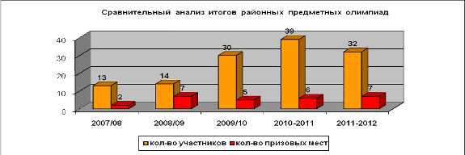
- В региональном этапе Всероссийской олимпиады школьников приняли участие двое учащихся: Синцов Юрий по русскому языку, Шихова Екатерина по биологии.
- В 2011- 2012 учебном году школьники стали активными участниками интеллектуальных и творческих конкурсов, соревнований.
участники
Районный |  | Областной |  | Всероссийский |  | Международный
кол-во | % | кол-во | % | кол-во | % | кол-во | %
164 | 215,8 | 36 | 47,4 | 3 | 3,9 | 0 | 0,0
призовые места
Районный |  | Областной |  | Всероссийский |  | Международный
кол-во | % | кол-во | % | кол-во | % | кол-во | %
72 | 43,9 | 8 | 22,2 | 0 | 0,0 | 0 | #ДЕЛ/0!
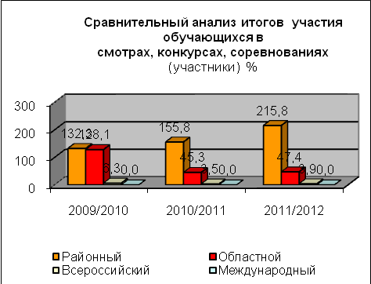
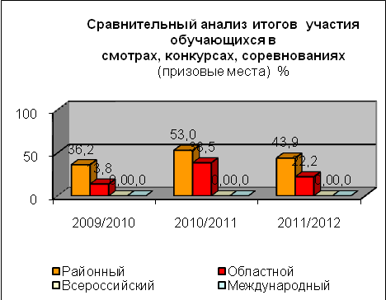

- В 2011-2012 учебном году задача перед педагогами и учащимися состояла в следующем: улучшить качество исследовательских работ. Задача частично решена, о чем свидетельствует результативность участия в конкурсах различного уровня, в том числе и в рамках районного конкурса «Ученик года». В районном конкурсе «Ученик года- 2012» из 4-х участников нашей школы двое учащихся вышли в финал и стали победителями: Шихова Екатерина, ученица 10 класса, и Синцов Юрий, ученик 9 класса.
Достижения учащихся школы – результат кропотливой работы педагогического коллектива. Школа в 2011-2012 учебном году укомплектована кадрами. Во втором полугодии не было педагога – психолога.
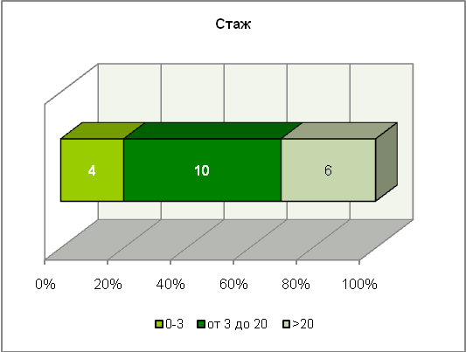
Обновлению содержания образования способствует повышение квалификационного уровня педагогов. 50 % педагогов имеют высшее образование. Из 20 педагогов, 7 педагогов обучаются заочно, из них 1 педагог в этом году получил диплом (преподаватель-организатор ОБЖ Матыцын А.А.)
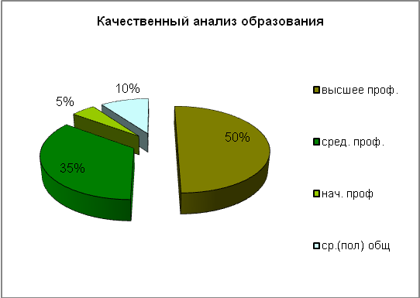
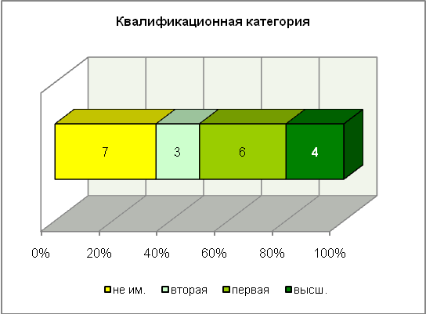
Прошли аттестацию 2 педагога: учитель истории и обществознания Хрушкова Н.Ф., учитель географии Красильникова Н.А.- им присвоена первая квалификационная категория.
Всего аттестовано 13 педагогов - 70 %:
- имеют высшую квалификационную категорию- 4 чел.(20 %),
- первую- 6 чел.(40 %),
- вторую- 2 чел.(10 %)
- не имеют категории - 7 чел.(30%)- из них 4 чел. молодые специалисты, 2 чел.- вновь принятые на работу.
Прошли курсовую подготовку в НИРО в 2011-2012 учебном году - 7 чел. (35 %). В.П.Рыжова, С.А.Устюжанина, Н.И.Лебедева, Н.А.Красильникова, В.Н. Абрамов, В.А.Охлопкова, Ю.Н.Смирнова. Всего пройдена курсовая подготовка по основной должности в период с 2007по 2012 год у 11 педагогов (55%).
В 2011- 2012 учебном году педагоги школы активно принимали участие в профессиональных и творческих конкурсах, что способствовало росту их мастерства. В конкурсном отборе лучших учителей Нижегородской области в рамках ПНП «Образование» приняли участие 2 педагога: Устюжанина С.А-учитель русского языка и литературы и Хрушкова Н.Ф. – учитель истории и обществознания. Устюжанина С.А. одержала победу и получила грант президента. Приняли участие в районном конкурсе молодых специалистов «Педагогический дебют» 2 педагога: Красильникова Н.А.- учитель географии и Соловьева К.Ю. – учитель начальных классов. Красильникова Н.А. заняла III место. Красильникова Н.А. – победитель районного экологического фестиваля «Экологическая мозаика». Победителем районного конкурса «С малой родины начинается Россия» признана Рыжова В.П. В районном конкурсе дополнительных образовательных программ призовые места заняли Устюжанина С.А. и Лебедева Н.И. Во Всероссийском конкурсе педагогического мастерства по использованию ЭОР в образовательном процессе «Формула будущего» приняли участие Зябликова О.А., Кудряшова М.А., Красильникова Н.А., Устюжанина С.А. Охлопкова В.А. и Юхарева Г.Г. стали участниками Всероссийского конкурса «Мой лучший урок». Призерами регионального конкурса «Воспитать человека» признана Устюжанина С.А. , участником районного этапа данного когнкурса Рыжова В.П. Группа педагогов школы стали лауреатами областного этапа Всероссийского смотра-конкурса на лучшую постановку экологического образования в СОШ.

Повышению профессионального мастерства педагогов способствует и разработанная в школе система материального поощрения.
Перспектива развития:
- Продолжить вести работу по обновлению содержания образования в соответствии с ФГОС.
- Организовать методическое сопровождение работы педагогов по переходу на ФОГС общего образования.
- Разработать рабочие программы для 2,3 и 5 классов в соответствии с ФГОС.
- Вести мониторинг деятельности по введению ФГОС и отслеживанию результатов и факторов воздействия на качество образования.
- Вести работу по улучшению МТБ, обеспеченности УМК, оборудованию учебных кабинетов в соответствии с ФГОС.
- Продолжить работу по разработке и реализации индивидуальных образовательных маршрутов учащихся.
- Активно использовать систему оценки достижений учащихся в форме портфолио. Вести мониторинг активности и достижений учащихся.
- Продолжить обучение по ИУП на III ступени обучения.
- Совершенствовать информационную среду школы с целью повышения качества образования. Наладить работу программы «Электронный дневник», своевременно обновлять сайт школы.
- Продолжить работу по сертификации дополнительных образовательных программ.
- Составить план НОУ «УСПЕХ» и его реализовать.
- Вести целенаправленную подготовку учащихся к сдаче Г(И)А и ЕГЭ.
- Организовать контроль над качеством обучения в 7, 10,11 классах.
- Пройти квалификационную курсовую подготовку следующим педагогам:
  - Виноградовой Ф.И. – учителю английского языка;
  - Красильниковой Н.А. – учителю географии;
  - Юхаревой Г.Г. – воспитателю ГПД;
  - Соловьевой К.Ю. – учителю начальных классов;
  - Классным руководителям.
    - Пройти аттестацию:
      - Рыжовой В.П. – учителю математики;
      - Зябликовой О.А. – учителю биологии;
      - Андрееву В.И. – учителю физической культуры;
      - Юхаревой Г.Г. – воспитателю ГПД.
II. Следующая задача, поставленная перед педагогическим коллективом школы, совпадает с методической темой: совершенствование системы сохранения и укрепления здоровья детей и создание условий для эффективного использования здоровьесберегающих технологий. Данная тема выбрана в соответствии с Программой развития школы и Проектом перспективного развития школы на 2011-2015 г.г.
Реализация задачи осуществлялась за счет использования следующих форм и методов работы:
- Ведение уроков, факультативных занятий, кружков, секций, воспитательных мероприятий с использованием современных образовательных технологий, в том числе здоровьесберегающих.
- Курсовую подготовку по теме «Здоровьесберегающие технологии в современной школе» прошли два педагога: Устюжанина С.А.- зам. директора по ВР, Лебедева Н.И.- социальный педагог.
- Участие педагогов в ВТГ по реализации проекта «Наше здоровье в наших руках».
- Проведен педсовет «Система сохранения и укрепления здоровья детей и создание условий для эффективного использования здоровьесберегающих технологий», семинар «Здоровьесберегающие технологии в УВП», консультации по данной тематике.
- Участие педагогов и детей в спортивных соревнованиях, конкурсах здоровьесберегающей направленности.
- Обновление фонда методической литературы по теме.
- Создание Банка методических разработок уроков и внеклассных мероприятий, проведённых с использованием здоровьесерегающих технологий.
- В 2011-2012 учебном году была разработана и начата реализация программы экспериментальной деятельности по теме «Повышение мотивации к изучению математики в основной школе (5 – 6 классах) через использование здоровьесберегающих технологий». На экспертном совете была дана положительная оценка программы. Реализуют программу ВТГ в составе: Плотникова Л.П., Рыжова В.П., Кудряшова М.А. В сентябре 2011 года была разработана и утверждена нормативно-правовая база по экспериментальной работе (Положение о педагоге-экспериментаторе, приказы о создании ВТК), оформлен информационный стенд о ведении эксперимента. По ходу эксперимента ведется мониторинг здоровья учащихся, анкетирование участников эксперимента. В течение года велись занятия кружка «Занимательная математика», на каждом из которых детей знакомили с основами здорового образа жизни. На уроках математики в системе проводились физминутки различной направленности. Педагоги - экспериментаторы провели открытые уроки и внеклассные мероприятия для педагогов школы по теме использования здоровьесберегающих технологий в УВП. На совещании при директоре заслушаны результаты работы по реализации эксперимента.
Проведена большая работа по подготовке документации на открытие региональной экспериментальной площадки на базе школы по теме «Внедрение программы «Уроки здоровья и ОБЖ» по формированию экологически целесообразного, здорового и безопасного образа жизни обучающихся средней ступени общего образования». Составлена заявка, проведен анализ деятельности коллектива по данному направлению, составлена матрица мониторинга самообследования здоровьесберегающей деятельности школы, проект программы эксперимента, создана ВТГ в составе: Устюжанина Светлана Александровна - заместитель директора по воспитательной работе, Лебедева Наталия Ивановна - социальный педагог, Юхарева Галина Григорьевна – классный руководитель 5 класса. В результате проведенной работы школа включена в приказ НИРО по ведению эксперимента.
В начале учебного года была запланирована большая работа по укреплению здоровья и физическому развитию учащихся. С этой целью проводились Дни здоровья, Весёлые старты, школьные спартакиады, различные соревнования. Интересно и эффективно прошла в школе Всероссийская акция «Спорт – альтернатива вредным привычкам» (победа на региональном уровне в номинации стихотворение – Аня Зыкова, 8 класс). Зимой был залит школьный каток, на котором занимались не только учащиеся, но и жители села. Каждым классным руководителем в течение года неоднократно проводились спортивно-оздоровительные мероприятия, участниками которых были не только дети, но и их родители.
На базе школы работали 4 спортивных секции: волейбол, футбол, баскетбол (филиал МБОУ ДЮСШ р.п. Арья), ОФП. Общий охват детей секционной работой составил 81%. Большой популярностью пользовался кружок «Туристический», руководитель В.И.Андреев. В рамках РМО заместителей директора по воспитательной работе Владимир Иванович провёл открытое занятие кружка. Программа кружка готовится к сертификации. Благодаря целенаправленной работе сборная команда учащихся школы третий раз подряд стала победителем районного туристического слёта. В течение лета школьники совершали туристические походы по родному краю. Эта форма также является эффективной в плане оздоровления детей.
Укреплению здоровья учащихся и развитию их физических навыков способствовало сотрудничество с ГУ НО «ФОК в г.Урень» «Спарта». Полностью выполнен раздел программы по физкультуре - «Плавание». С особым удовольствием дети посещали ледовую арену.

В мае 2012 года была проведена экспресс - диагностика ценностных представлений о здоровье учащихся 5-11 классов. Принимали участие в диагностировании 47 учащихся.
Выводы по результатам диагностики: у учащихся 5-8 классов преобладают ресурсно-прагматический и адаптационно-поддерживающий типы отношения к здоровью (20 учащихся - 69%). Большинство учащихся показывают осознанное отношение. У учащихся 9-11 классов преобладают личностно ориентированный и ресурсно-прагматический типы отношения к здоровью (14 учащихся - 78%) В сравнении с результатами первоначальной диагностики (от сентября 2011 года) в целом ситуация стабильная. Среди учащихся старших классов на 12% увеличилось количество ребят с ресурсно-прагматическим типом отношения к здоровью.
Следует также отметить рост участников и победителей районных спортивных соревнований по сравнению с прошлым учебным годом.
Конкурс | Педагог | Учащиеся | Результат
Конкурс | Педагог | Учащиеся | Район | Обл
Соревнования по стрельбе | Матыцын А.А. | Команда | III
Соревнования по волейболу  95-96 | Андреев В.И. | Команда юношей | I
Баскетбол дев.95-96 | Андреев В.И. | Команда | II
Баскетбол дев. 97-98 | Лебедев Н.П. | Команда | II
Баскетбол (кес-баскет) | Андреев В.И. | Девушки | III
Соревнования по лыжным гонкам «Быстрая лыжня» | Андреев В.И. | Команда мальчиков | I | Уч.  (зона)
Соревнования по стрельбе | Матыцын А.А. | Команда | II
Волейбол (1995-1996) | Андреев В.И. | Юноши | III
Нижегородская школа безопасности «Зарница» | Матыцын А.А. | 7 учащихся | V
Баскетбол (1999-2000) | Лебедев Н.П. | Мальчики  Девочки | Участ  III
Районный туристический слет учащихся | Андреев В.И. | 8 учащихся | I
«Президентские спортивные игры»:
1995-1996 г.р. (5+5)

«Президентские спортивные игры»:  1995-1996 г.р. (5+5) |  |  | IV
1997-1998 г.р. (5+5) |  |  | II
1999-2000 г.р. (5+5) |  |  | IV
Результативность участия школьников в спортивных соревнованиях
На должном уровне организовано питание учащихся, своевременно проводились медицинские осмотры и профилактические прививки. Школа на карантин не закрывалась. Не зафиксированы случаи травматизма во время учебных и внеучебных занятий. Строго соблюдается техника безопасности при организации учебно-воспитательного процесса, при перевозках учащихся.
Учитывая все положительные моменты в организации работы по здоровьесбережению учащихся необходимо продолжить работу в данном направлении. При планировании работы школы на 2012-2013 учебный год будут учтены следующие моменты:
2.2. Внести в обязательную отчетность классного руководителя отчет по пропускам уроков для проведения мониторинга уровня здоровья класса и социально-психологического здоровья класса (отв. классные руководители, соц. педагог).
2.3. На основе выработанных правил «Здоровый ребенок» создать для учащихся школы перечень советов и рекомендаций по укреплению здоровья учителя (отв. ШМО классных руководителей).
2.4.Строго соблюдать режим организации УВП в школе (отв. учителя-предметники).
2.5. Провести научно-практическую конференцию по теме «Здоровье- залог успеха» (отв. зам. директора по УВР Плотникова Л.П.).
2.6. На основе выработанных правил «Здорового учителя» создать для каждого учителя школы перечень советов и рекомендаций по профилактической медицине и психологии здоровья учителя (отв. Соловьева К.Ю.).
2.7. Пройти курсовую подготовку по теме «Здоровьесбережение в образовательном процессе» в соответствии с планом курсовой подготовки (отв. зам. директора по УВР Плотникова Л.П.).
2.8. Усилить работу по пропаганде здорового образа жизни среди учащихся: один раз в месяц проводить спортивно-оздоровительные мероприятия в классе (отв. кл.руководители).
2.9. Вести строгий учет посещаемости уроков учащимися; не отмечать пропуски уроков тем учащимся, которые в этот день участвуют в районных или областных мероприятиях (отв. учителя-предметники).
2.10. Продолжить преподавание уроков физической культуры по 3-х часовой программе.
2.11.Привлекать родителей для участия и организации в проведении спортивно-оздоровительных мероприятий (отв. кл.руководители).
2.12. Ввести в систему проведение зарядки на первом уроке в течение первых трех минут (отв. учителя-предметники).
2.13 В рамках ШМО классных руководителей каждому классному руководителю подготовить и провести с учащимися мероприятие по формированию здорового, безопасного и экологически целесообразного образа жизни.( отв. классные руководители).
2.14 Организовать работу кружка «Уроки здоровья и ОБЖ» в рамках участия в эксперименте НИРО.
III. В течение всего учебного года коллектив педагогов и учащихся работал над решением следующей задачи: формирование готовности и способности обучающихся к саморазвитию и социальной активности.
Для решения данной задачи в школе созданы благоприятные условия, позволяющие учащимся:
- изучать историю, традиции, особенности экономики и быта родного села, района, области (Школьный краеведческий музей, web-страница на сайте школы);
- осваивать эстетические ценности красоты, гармонии, совершенства (выставки репродукций картин известных художников, фоторабот, рисунков, творческих работ учащихся и педагогов);
- заниматься исследовательской и проектной деятельностью;
- разрабатывать и реализовывать социальные проекты;
- участвовать в создании школьной газеты «Молодёжный размах»;
- заниматься в кружках, секциях и факультативах различной направленности ( 21 кружок, 4 секции, 13 факультативов);
- принимать участие в конкурсах, соревнованиях, мероприятиях, акциях;
- участвовать в работе органов ученического самоуправления «Наша Школьная страна» и др.
В 2011-2012 учебном году занятость учащихся в деятельности школьных органов самоуправления составила от 65 до 70%, 100% учащихся – участники самоуправления в классах.
По итогам учебного года лидером соревнования городов-классов стали: 9 класс (классный руководитель Н.Ф. Хрушкова), 8 класс (классный руководитель (О.А.Зябликова), 4 класс ( классный руководитель Г.Г.Юхарева). На Празднике чести школы эти классы получили Диплом «Лучший город Школьной страны» и денежные премии. Около 70% учащихся получили грамоты за хорошую учёбу, общественную работу в классе и школе, успехи в спорте.
Активно работало детское объединение «Искра», в состав которого вошли 14 учащихся 5-8 классов. Руководила объединением старшая вожатая Г.В.Ходырева. Основное направление деятельности – экология. Силами детей в школе проводятся акция «Зелёная стрела», конкурсы рисунков, поделок и фотографий, тематические праздники и концерты. Высокую активность, ответственность и творческие способности члены объединения проявили при проведении таких мероприятий как «День учителя», «День матери», конкурс рисунков по противопожарной тематике, школьный конкурс «Пасха Красная».
На основании данных портфолио классных коллективов был проведён мониторинг личной активности учащихся.
Мониторинг количества активистов школы

Методика О.В.Белоусовой «Определение уровня воспитанности учащегося» позволила определить уровень нравственной воспитанности выпускников школы. Участники диагностики - 9 человек.
9 класс
 | высокий | средний | низкий | Недостаточный
Результаты 2011 года в %: | 25% | 69% | 6% | 0%
Результаты 2012 года в %: | 43% | 57% | 0% | 0%
11 класс
Результаты 2011 г. в %: | 41 % | 59% | 0% | 0%
Результаты 2012 г. в %: | 0 % | 100% | 0% | - 0%
МОНИТОРИНГ УРОВНЯ ВОСПИТАННОСТИ УЧАЩИХСЯ 9,11 КЛАССОВ
Годы | Высокий | Средний | Низкий
2010 | 58% | 29% | 13%
2011 | 40% | 57% | 3%
2012 | 33% | 67% | 0%
Развитая система дополнительного образования способствует практически 100% охвату учащихся. В 2011-2012 уч. году на базе школы организована работа 21 кружка и 4 спортивных секций для учащихся разных возрастов (в том числе филиалы МБОУ ДОД ДДТ г. Урень и МБОУ ДОД ДЮСШ р.п. Арьи), 13 факультативных курсов. Организованы кружки и секции различных направленностей: художественная, спортивно-техническая, физкультурно-спортивная, эколого-биологическая, туристско-краеведческая, социально-экономическая, социально-педагогическая, что способствует удовлетворению интересов и способностей детей.
Мониторинг школьной системы дополнительного образования свидетельствует об увеличении общего охвата детей.
Учебный год | Фактический охват ДО | На базе ОУ | На базе УДО | На базе СДК | Дети, неохваченные ДО
2008-2009 | 90% | 71% | 86% | 49% | 10%
2009-2010 | 92% | 78% | 87% | 44% | 8%
2010-2011 | 90% | 88% | 79% | 43% | 10%
2011-2012 | 97% | 76% | 80% | 43% | 3%
Учащиеся, не охваченные дополнительным образованием, – это дети из других населённых пунктов, которые после уроков уезжают домой. Среди неохваченных нет стоящих на ВШУ.
Благодаря целенаправленной работе по организации занятости до августа 2012 года среди учащихся школы не было стоящих на учёте в ПДН. Данные о внутрищкольном учёте были следующими:
 | 01.09.2011 | 01.01.2012 | 01.06.2012
ВШУ | 3 | 5 | 4
Реализовать свои интеллектуальные и творческие способности школьники могли, принимая участие в конкурсах различной направленности. Следует отметить рост количества участников и победителей в сравнении с прошлым учебным годом.
Активность и эффективность участия учащихся в районных и областных конкурсах.
Конкурс | Педагог | Учащиеся | Результат
Конкурс | Педагог | Учащиеся | Район | Область
Конкурс трудовых бригад  «Мое трудовое лето» | Лебедева Н.И. | Трудовая бригада 6 чел. | II | -
Районный конкурс исследователей окружающей среды «Мы и земля» | О.А.Зябликова | И.Юхарева  Е.Ершова | I | III
Районный конкурс чтецов «Пока в России Пушкин длится» | Плотникова Л.П.  Устюжанина С.А. | Рыбаков И.  Синцов Ю.  Сироткина В. | III  Уч.  Уч. | -  -  -
Соревнования по стрельбе | Матыцын А.А. | Команда | III
Конкурс печатной продукции «Порок за порог» | Лебедева Н.И. | Калин А.  Фомина А. | I
Акция «Спорт – альтернатива пагубным привычкам» | Зябликова О.А.  Лебедева Н.И.  Хрушкова Н.Ф. | Зыкова А.  Калин А., Фомина А.  Красильникова К. | I  Уч.  Уч. | I
Районный конкурс «Природное наследие Нижегородской области» | Красильникова Н.А. | Хрушкова Л. | I | III
Районный конкурс «Арт-деко» номинация «Новогодний серпантин» | Зябликова О.А.  Охлопкова В.А.  Юхарева Г.Г. | Пехотина Л.  Калина С.  4 класс | III  Уч.  Уч.
Районный конкурс « История выборов в Нижегородской губернии» | Хрушкова Н.Ф. | Климочкина К. | III
Акция «Я – гражданин России» | Лебедева Н.И. | Трудовая бригада | I
Фотоконкурс «Дети. Творчество. Родина» | Рыжова В.П.  Ходырева Г.В. | Торопов Д.  Рыбаков И. | I,II  II
Конкурс по английскому языку | Виноградова Ф.И. | Учащиеся 3-4 классов | Участие
III Детские Рождественские чтения | Кудряшова М.А.  Хрушкова Н.Ф. | Кудряшов С.  Климочкина К. | III  Уч.
«Юный исследователь» | Зябликова О.А.  Лебедев Н.П. | И.Юхарева  Е.Ершова  А.Сперанский | I  I  I | II  I
Конкурс исслед. и творческих работ «С малой родины начинается Россия» | В.П.Рыжова | Торопов Д. | III
Исследовательский конкурс «Моя семья в истории страны» | В.П.Рыжова | Торопов Д. | I | финалист
Конкурс молодёжных СМИ «Область информации» | Устюжанина С.А. | Члены кружка «Юн. журналист» |  | Участие
«Интерактивный конкурс «Корни истории уходят в будущее» | Н.Ф.Хрушкова С.А.Устюжанина | А.Беляева  И. Юхарева |  | участие
Областная экологическая конференция «Молодёжный мониторинг природных объектов» | Н.А.Красильникова | Хрушкова Л.  Рыбаков И.  Климочкина К. |  | Участие
Соревнования по стрельбе | Матыцын А.А. | Команда | II
Конкурс изобразительного искусства «Мир, который нужен нам» | Ходырева Г.В. | Пехотина Л. | Уч.
«Ученик года» | Плотникова Л.П.  Кудряшова М.А.  Рыжова В.П. | Ю.Синцов  К.Шихова  Н.Веселова | Финал  Уч.
Слет книголюбов | Лебедева Н.И. | Коптилов Ал. | III
Конкурс «Юный географ» | Красильникова Н.А. | Климочкина Е.  Шестипёрстова Н.  Юхарева И. | участие
Конкурс «Турнир юных физиков» для учащихся 8 классов | Абрамов В.Н. | Зыкова Анна | Уч.
«Алтарь Отечества» | Хрушкова Н.Ф. | Климочкина Е. | Уч.
Конкурс компьютерных презентаций по математике | Рыжова В.П.  Кудряшова М.А. | Беляева А.  Веселова Н. | II  Участ
Фонетический конкурс по английскому языку | Виноградова Ф.И. | Пехотина Лена | III
Конкурс «Умелые руки»  (девушки, юноши) | Синцова Т.А.  Лебедев Н.П. | Пехотина Лена  Соколов Иван | Уч.  Уч.
V научно-практическая экологическая конференция «Люблю тебя мой край родной» | Зябликова О.А.  Лебедева Н.И. | И.Юхарева  Е.Ершова  Соловьёв Ю.  Щербакова А. | III  II
«Пасха Красная» | Матыцын А.А.  Зябликова О.А.  Юхарева Г.Г. | Зыкова А.  Шестипёрстова Н.  Шестипёрстов И. | Уч.  Уч.  III
Конкурс творческих работ по противопожарной тематике | Хрушкова Н.Ф. | Хрушкова Л. | I
Конкурс юных исполнителей «Весенняя капель» | Ходырева Г.В.  Андреева Е.А | Пехотина Л.  Николаева К. | Уч.  Уч.
Перспективы развития:
  - продолжить работу по развитию социальной активности учащихся;
  - вести диагностику интересов, мотивации и готовности к социально-полезной деятельности учащихся;
  - разработать и реализовать ряд новых социальных проектов с участием детей и взрослых;
  - способствовать сертификации дополнительных образовательных программ;
  - активизировать деятельность учащихся в органах самоуправления.

